Temat: Liczby mieszane, ułamki niewłaściwe, ich zamiana. 24.11.2020r Zapisz Lekcja, temat, datę obejrzyj linki z tłumaczeniem
Pojęcie ułamka
UŁAMEK ZWYKŁY
½ to połowa , ¼ to ćwierć, ćwiartka
Zadanie1. Jaka część figur jest zamalowana? Zapisz za pomocą ułamka zwykłego np. przykład a) zamalowanych są 4 części spośród 8 czyli 4
8
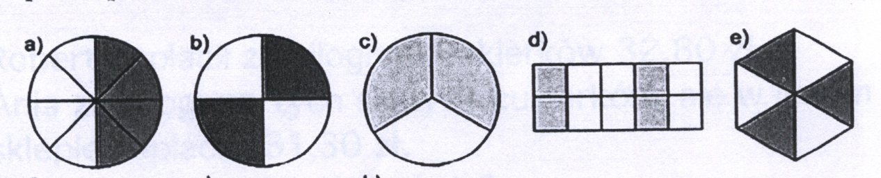

........ .......... ......... ........... ..........
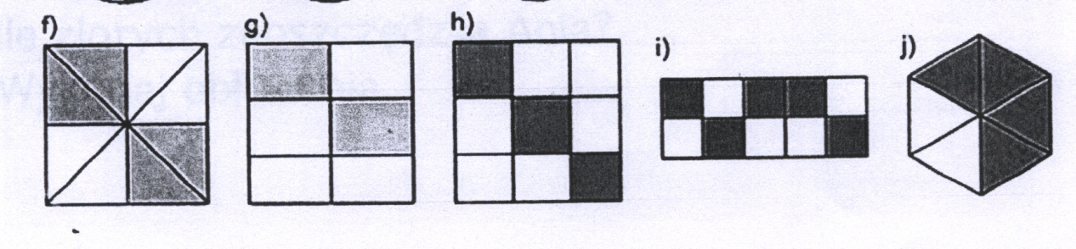
........ .......... ......... ........... ..........

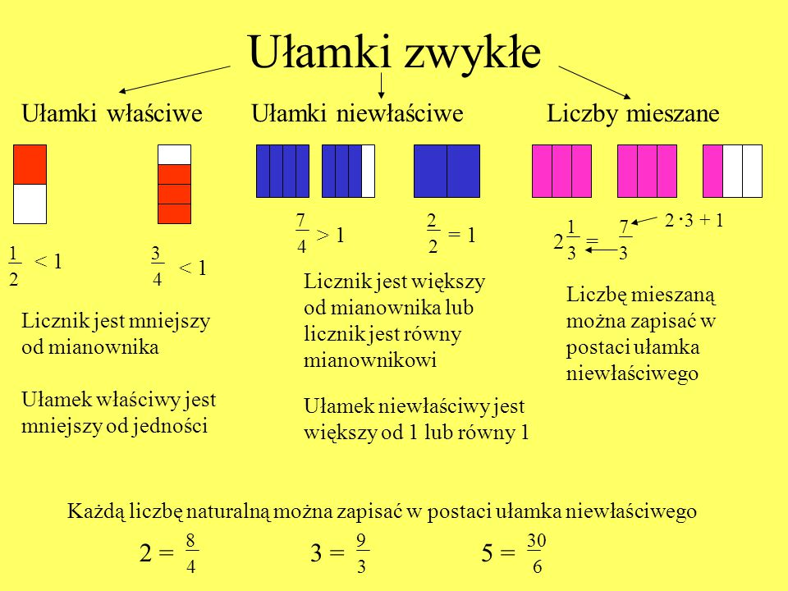
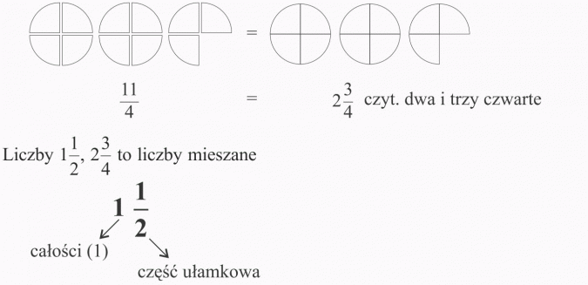
! Aby zamienić liczbę całkowitą lub mieszaną należy w zadaniu 4 pomnożyć mianownik (liczbę pod kreską ułamkową) przez daną liczbę całkowitą. Np. mianownik czyli liczbę 2 pomnożyć przez liczbę całkowitą czyli 2, otrzymujemy 2*2 to 4 zapisujemy otrzymujemy cztery drugie jak w zapisie poniżej.
2=4 kreska ułamkowa powinna być pomiędzy znakiem =
2
! Aby zamienić liczbę mieszaną na ułamek należy mianownik (liczbę pod kreską ułamkową_ pomnożyć przez całości i dodać licznik (liczbę nad kreską ułamkową) np. 3½= 7
2
2*3+1 to 7 i zapisujemy jako siedem drugich
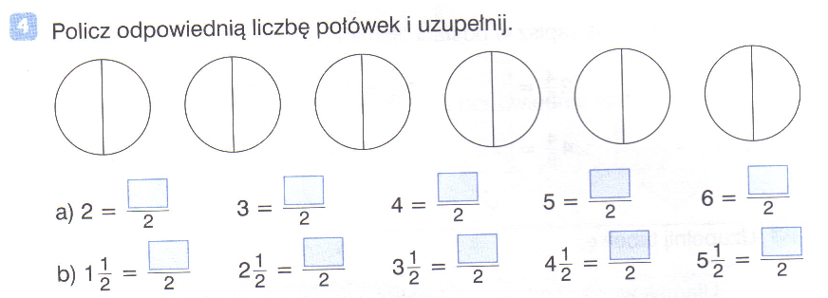
! Aby zamienić ułamek niewłaściwy na liczbę mieszaną dzielimy licznik przez mianownik w pierwszym przykładzie 5: 2= 2 r 1, co zapisujemy jako dwie całe i resztę jako części drugie czyli ½ otrzymujemy zapis 2½
